再興中學104學年度家長職涯經驗分享
八年平班主講人: 羅士昂先生
八年級首次家長職涯分享，就邀請到了羅苡修同學的父親，羅士昂先生為各位同學分享。羅爸爸是人才育成中心的執行長，專門替已經取得證照的專業人士，規劃更精神的在職進修。在羅爸爸的工作中，經常需要汲取各式各樣的能力、見聞，方得以面對各領域菁英，為其找到最好的出路。因此，羅爸爸不斷強調，人一定要知道自己的優劣之處為何，才更有進步的可能；若是不斷地對自己「隱惡揚善」，那無疑是故步自封、畫地自限了。
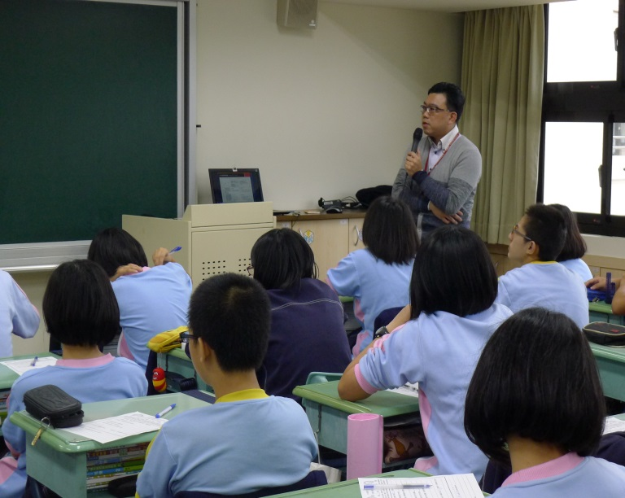 | 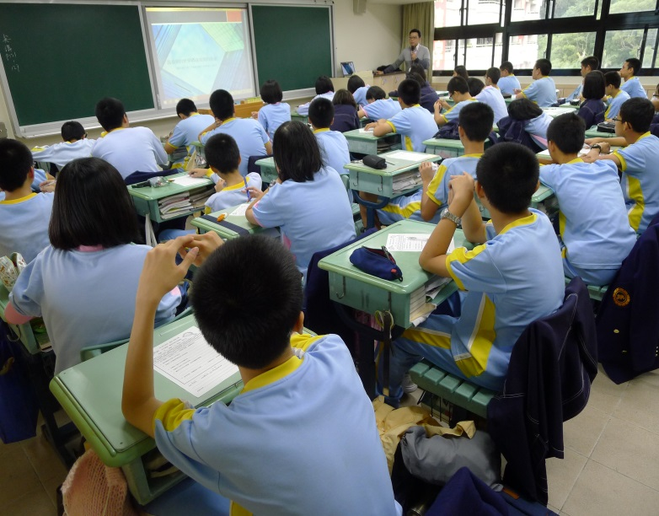
羅爸爸為我們分享工作上的心路歷程 | 同學們投入於羅爸爸提供職涯影片
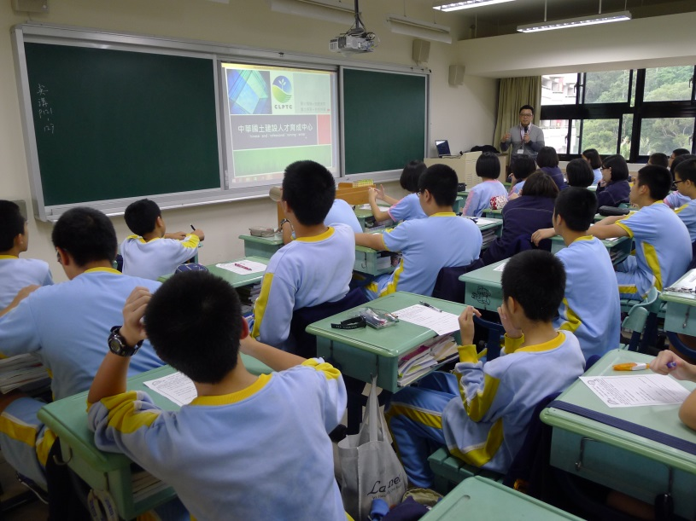 | 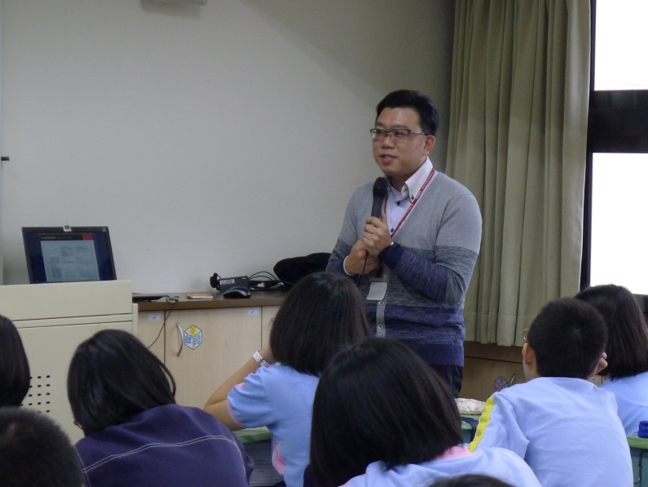
羅爸爸以圖示介紹其工作概況 | 同學們專心聆聽羅爸爸的分享

